BAROKAH MAPAN JAYA
Connecting the Archipelago, Advancing the Nation

PROSEDUR KENDALI DOKUMEN | BMJ-05.03
SURAT PERMINTAAN BARANG | HO/SH | THN

Nama Kapal : KM. KENDHAGA NUSANTARA 2
Tanggal : 13 JULI 2026
Bagian : Dek / Mesin

NO. | NAMA BARANG | QTY | HARGA | TGL/TERAKIR RENEW | KETERANGAN | SUPPLY | 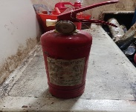  FOTO
1 | Portable Dry Powder 2 Kg ( Sekoci Kiri Dan Kanan ) | 2 botol |  |  | Untuk pemadaman | Teluk Bayur
2 | Kunci Fire Box | 7 pcs |  |  | Untuk pengaman | Teluk Bayur | 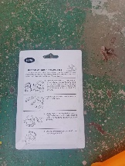
3 | Kain majun | 15 kg |  |  | Untuk kebersihan | Teluk Bayur | 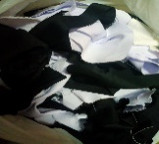
4 | Serbuk gergaji | 20 kg |  |  | Untuk sopep | Teluk Bayur | 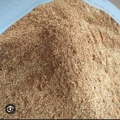
5 | Foam applicator unit | 1 unit |  |  | Untuk pemadam kebakaran | Teluk Bayur | 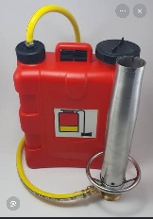
6 | Hydrant Nozzle Jet Spray | 2 pcs |  |  | Untuk pemadaman | Teluk Bayur | 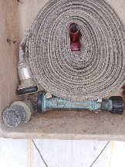
7 | Rinso | 5 kg |  |  | Untuk kebersihan skoci | Teluk Bayur | 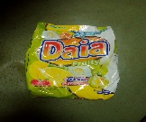
8 | Buoyant Smoke Signal | 13 pcs |  |  | Untuk keselamatan | Teluk Bayur | 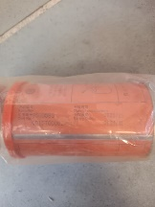
9 | Line Trowing ( Throwing appliances ) | 4 pcs |  |  | Untuk keselamatan | Teluk Bayur | 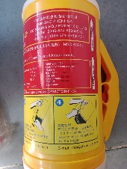
10 | Red Hand flare | 20 pcs |  |  | Untuk keselamatan | Teluk Bayur | 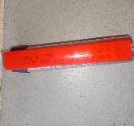
11 | Rocket Parachute Signal | 15 pcs |  |  | Untuk keselamatan | Teluk Bayur | 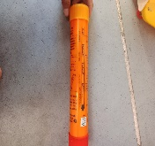
12 | EPIRB | 2 unit |  |  | Untuk keselamatan | Teluk Bayur | 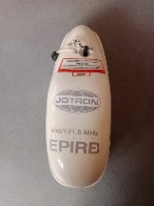
13 | SART (sekoci dan anjungan) | 4 unit |  |  | Untuk keselamatan | Teluk Bayur | 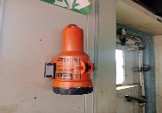
14 | Pelampung Penolong / Life Buoy | 10 pcs |  |  | Untuk keselamatan | Teluk Bayur | 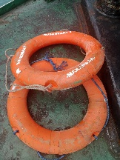
15 | Tali life buoy 20mm | 1 roll |  |  | Untuk keselamatan | Teluk Bayur | 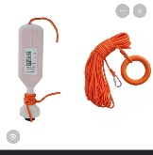
16 | Pita waterproof reflektif retro ( Life Buoy ) | 1 roll |  |  | Untuk keselamatan | Teluk Bayur | 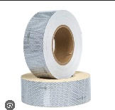
17 | Cetakan Nama & Port Registrasi kapal ( Life Buoy ) | 2 pcs |  |  | Untuk keselamatan | Teluk Bayur | 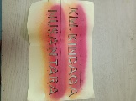
18 | IMO symbol / marine sticker for safety | 3 set |  |  | Untuk keselamatan | Teluk Bayur | 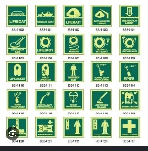
19 | Life Buoy Self ignithing light | 4 pcs |  |  | Untuk keselamatan | Teluk Bayur | 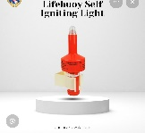
20 | Life Jacket | 25 pcs |  |  | Untuk keselamatan | Teluk Bayur | 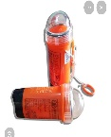  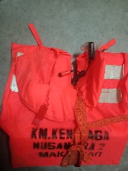
21 | Lampu life jacket + Pluit | 25 pcs |  |  | Untuk keselamatan | Teluk Bayur | 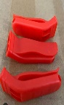
22 | MOB ( Man Over Boat ) | 2 unit |  |  | Untuk keselamatan | Teluk Bayur | 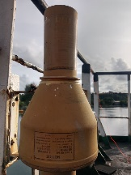
23 | Senter Waterproof ( Sekoci ) | 2 unit |  |  | Untuk keselamatan | Teluk Bayur | 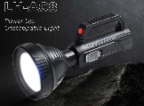
24 | First aid kit ( Sekoci Kiri Dan Kanan ) | 2 pcs |  |  | Untuk keselamatan | Teluk Bayur | 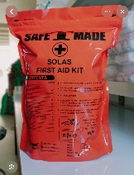
25 | Makanan Darurat ( Sekoci Kiri Dan Kanan ) | 40 pcs |  |  | Untuk keselamatan | Teluk Bayur | 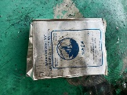
26 | Minuman Darurat ( Sekoci Kiri Dan Kanan ) | 160 pcs |  |  | Untuk keselamatan | Teluk Bayur | 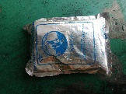
27 | Fire sprinkler head | 3 pcs |  |  | Untuk keselamatan | Teluk Bayur | 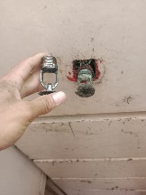
28 | Sekop | 2 Pcs |  |  | Peralatan SOPEP | Teluk Bayur | 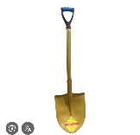
29 | Pasir | 5 Krg |  |  | Peralatan SOPEP | Teluk Bayur | 
30 | Ember | 1 Pcs |  |  | Peralatan SOPEP | Teluk Bayur | 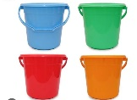
31 | OSD | 200 L |  |  | Peralatan SOPEP | Teluk Bayur | 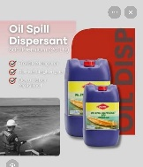
32 | Sapu dan serokan | 2 Pcs |  |  | Peralatan SOPEP | Teluk Bayur | 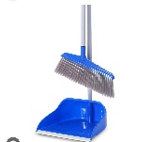
33 | Sapu Lidi | 2 Pcs |  |  | Peralatan SOPEP | Teluk Bayur | 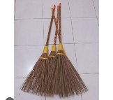
34 | Squeeze |  |  |  | Peralatan SOPEP | Teluk Bayur | 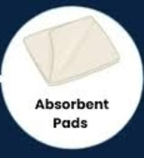
35 | Busa Pembatas Minyak |  |  |  | Peralatan SOPEP | Teluk Bayur | 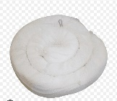
36 | Sarung Tangan karet |  |  |  | Peralatan SOPEP | Teluk Bayur | 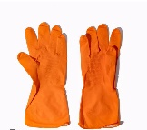
37 | Sepatu Bot karet |  |  |  | Peralatan SOPEP | Teluk Bayur | 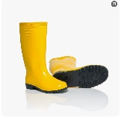
Mengetahui, Mengetahui, Menyetujui,

_________ _ ___________ ___________
PORT CAPT/ ENGINE LOGISTIK Manager Armada

